台北市北投區石牌國民小學數學科第一次月考試卷 五年 班 號 姓名

- 選擇題(20%)
（ ）（1）1是屬於合數質數偶數不是質數也不是合數。
（ ）（2）甲數可以整除乙數，所以甲數是乙數的因數倍數質數合數
（ ）（3）一個大於1的整數，其因數中最小的是013它自己。
（ ）（4）8和12的公倍數有幾個？3個4個24個無限個。
（ ）（5）正三角形是那一種三角形？鈍角直角等腰平角。
（ ）（6）三角形的三個內角可拼成一個直角一個圓心角一個鈍角一直線。
（ ）（7）質數的因數有幾個？1個2個無限多個不一定。
（ ）（8）分數中的分母相當於除法中的哪一數？被除數除數商餘數。
（ ）（9）下列哪一數是11的倍數？734558286935。
（ ）（10）分子相同的分數，分母愈大者其值愈小愈大不一定不能比
- 填充題45%(1-12題每格1分,13 -18題每
格2分)
（1）把18寫成6和3乘積的過程，叫
做（ ）。
（2）一個大於1的整數，除了1和它本身以外，沒有其他因數時，叫做（ ） ，還有其他
因數時，叫做（ ）。
（3）5和7的公因數只有 1 ，最大公因數是1
，我們把這樣的兩個數叫做（ ）
（4）幾個整數中，如果任何兩個數都是互質時
，這幾個數的（ ）就是它們的最小公
倍數。
（5）二位數中，最大的質數是（ ），最小的合數是（ ）。
（6）一個分數中，分子和分母同乘以1個比1大的數的步驟叫做（ ）。
（7）一個分數中，分子和分母同除以1個比1大的數的步驟叫做（ ）。
（8） 不能再約分的分數叫做（ ）。
（9） 把不同分母的分數化成同分母的分數的步驟叫做（ ）。
（10）十二邊形的內角和是（ ）度。
（11）質數中唯一的偶數是（ ）
（12）$\frac{\text{54}}{\text{60}}=\frac{\left( \right)}{\text{30}}=\frac{\text{18}}{\left( \right)}$
（13）算出括弧中的角度。（每格2分）
等腰直角三角形 正三角形 等腰三角形
25⁰
25⁰

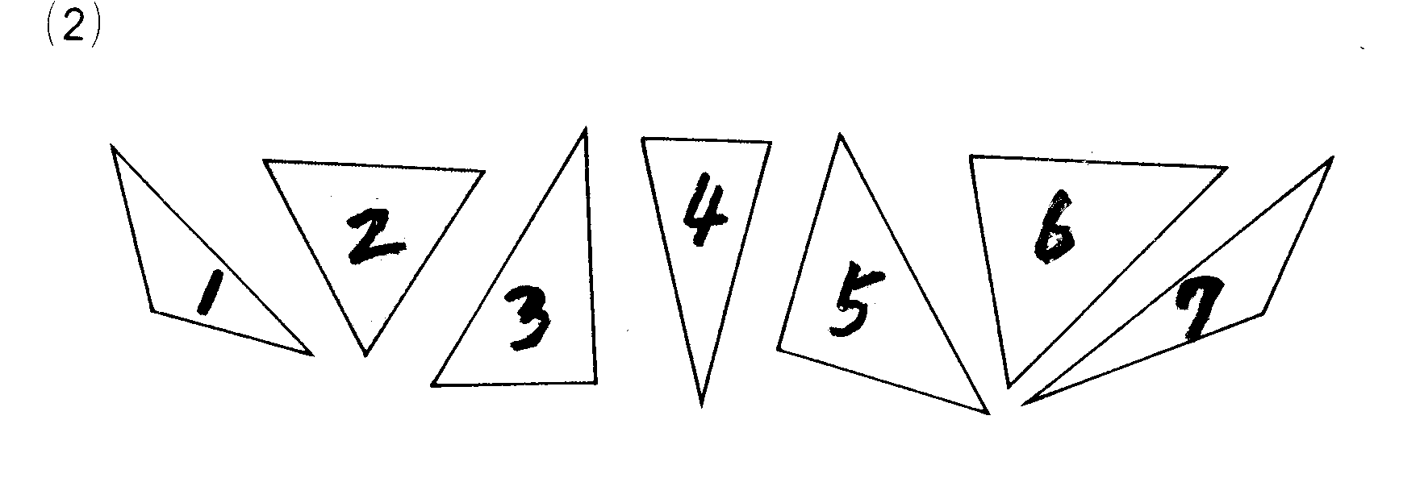
答：（ ）度 答：（ ）度 答：（ ）度

（14）上圖中，哪些是等腰三角形：（ ）
哪些是正三角形：（ ）
哪些是直角三角形：（ ）
哪些是銳角三角形：（ ）
哪些是鈍角三角形：（ ）
（15）畫一個邊長3公分、4公分、5公分的三角形。
（16）依序寫出30到50之間的質數（ ）
（17）用3 公分、5公分為三角形的二個邊，下面那些長度可以做為三角形的第三邊，圈出來。 1，2，3，4，5，6，7，8，9，10，11，12，13（單位：公分）
（18）把框中的各數分別填在下面適當的位置
(每格2分)
286，450，231，572，285
2的倍數：（ ）
3的倍數：（ ）
5的倍數：（ ）
11的倍數：（ ）
- 算算看35%
  - 找出9 和15 的最大公因數：(2%)
9 的因數有1,3,9。
9是15的因數嗎？15÷9＝1-----6
，(不是)。
3是15的因數嗎？15÷3＝5-----0，（是）。
9和15的最大公因數是（ ）。
仿照上法，找出8和20的最大公因數。

  - 先把下面三個數分別寫成質因數相
乘的形式，再求出它們的最小公倍數。(2%)
12＝
18＝
24＝
12、18和24的最小公倍數是：
（ ）×（ ）×（ ）×（ ）×（ ）×（ ）＝（ ）。
  - 找出 12和16 的公因數和最大公因數 (2%)
12 的因數有：
16的因數有：
12和 16的公因數有：
12和16的最大公因數是：
  - 心算下面各組數的最大公因數：（3%）
8，10 3，7 18，27
（ ） （ ） （ ）
  - 心算下面各組數的最小公倍數：（3%）
8，12 2，6，9 5，7
（ ） （ ） （ ）
  - 用短除法求下面各組數的最大公因數和最小公倍數：（8%）
30，45 18，21，42

  - 把下列各數約成最簡分數：（4%）
$5\frac{\text{18}}{\text{24}}$ $\frac{\text{200}}{\text{75}}$

  - 比較下列各組數的大小：（4%）
$\frac{4}{9}，\frac{2}{6}$ $\frac{2}{3}，\frac{7}{9}，4\begin{aligned}\frac{5}{}\end{aligned}$

  - 分母為16的分數中，大於1/4而小於1/2的分數有哪些？（3%）

  - 下圖三角形的兩個內角甲、乙各多少度？（4%）

乙

甲

110⁰

55⁰

